Распространяется бесплатно



**ОФИЦИАЛЬНЫЙ ВЕСТНИК**

**БОГУЧАНСКОГО РАЙОНА**

**№ 13**

29 апреля 2019 год

Перечень

1. Решение Богучанского районного Совета депутатов № 33/1-238 от 21.03.2019г «О внесении изменений и дополнений в Устав Богучанского района Красноярского края»

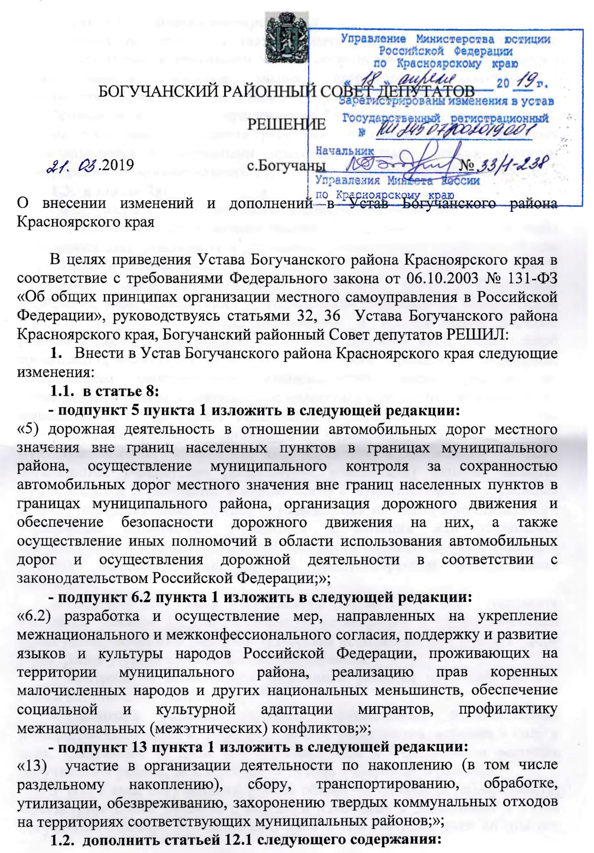

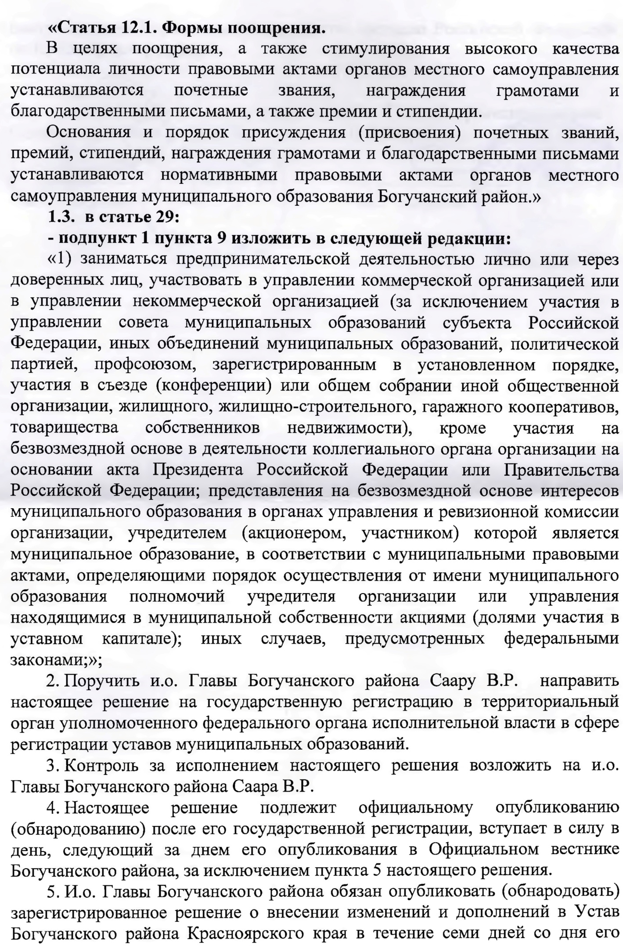

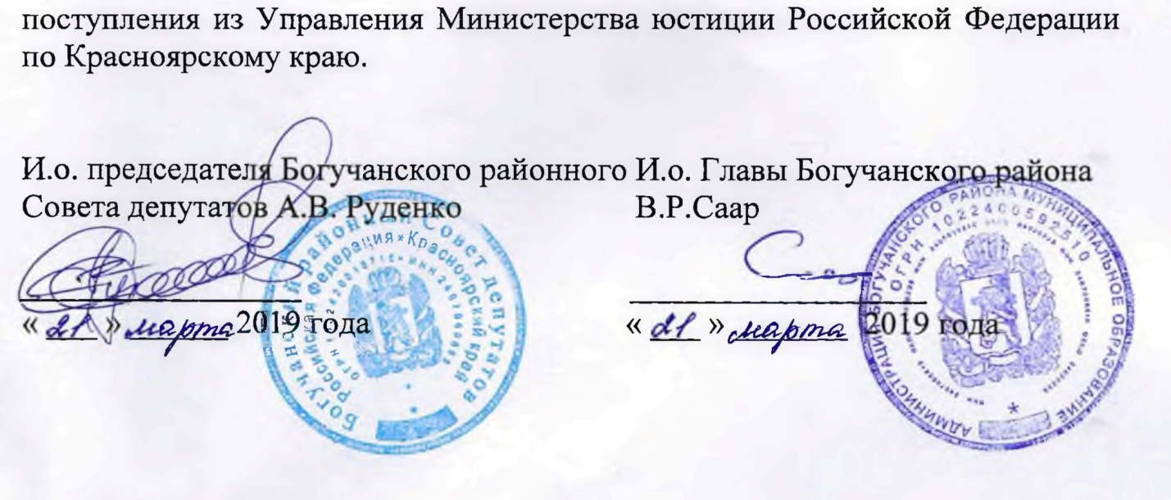

|  |  |  |
| --- | --- | --- |
| Учредитель – администрация Богучанского района | Главный редактор – Матюшин А.А. | Тираж – 40 экз. |
| Адрес редакции, издателя, типографии:  663430, Красноярский край, Богучанский район, с.Богучаны, ул.Октябрьская, д.72 | | |